附件：
植保无人飞机系列团体标准方案研讨会
参会回执表
单位名称
单位地址
联系人 |  |  |  |  |  | 手机号码
电子邮箱
参 会 人 员
姓名 |  | 性别 |  | 职务 | 单位电话 | 手机 | 电子邮件
合计参加人数：
如需协助预定住宿（费用自理），请填写下表。
酒店 |  |  |  |  |  | 房间 | 房间数 |  | 天数 | 拼房
北京  中电华晶商务酒店 | 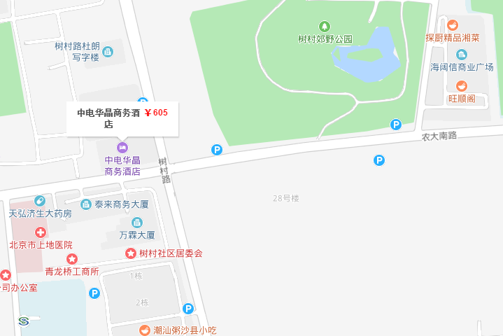 |  |  |  |  | 单间
北京  中电华晶商务酒店 |  |  |  |  |  | 标间

* 住宿地址：北京市中电华晶商务酒店（北京市海淀区农大南路33号，电话：010-56708033）

*会议地点：中国农科院植保所新楼四层会议室（北京市海淀区圆明园西路2号）

